Министерство образования, науки и молодежной политики Нижегородской области
ГБПОУ «Дзержинский педагогический колледж»

Использование активных методов обучения на
уроках литературного чтения при освоении содержания произведений патриотической направленности

Методическая разработка

Составитель: студентка 3 курса,
специальность 44.02.02.
«Преподавание в начальных классах»
группа ПНК-3
Зайцева Елена Владиславовна

Дзержинск- 2022 г
СОДЕРЖАНИЕ
1. ПОЯСНИТЕЛЬНАЯ ЗАПИСКА...………………….…………………………3
2. АКТИВНЫЕ МЕТОДЫ ОБУЧЕНИЯ…………………………………...…….5
3. МЕТОДИЧЕСКИЕ РЕКОМЕНДАЦИИ ДЛЯ СТУДЕНТОВ И УЧИТЕЛЕЙ НАЧАЛЬНЫХ КЛАССОВ ПО ВОСПИТАЮ ПАТРИОТИЧЕСКИХ ЧУВСТВ У МЛАДШИХ ШКОЛЬНИКОВ НА УРОКАХ ЛИТЕРАТУРНОГО ЧТЕНИЯ С ИСПОЛЬЗОВАНИЕМ АКТИВЫНЫХ МЕТОДОВ ОБУЧЕНИЯ………...…………………………………………………………….16
СПИСОК ИСПОЛЬЗОВАННЫХ ИСТОЧНИКОВ………...………………….17

На протяжении долгих лет старшие поколения учат младшие любить и уважать свою Родину и семью, помнить и чтить предков, гордиться своими успехами и своей историей, иными словами, воспитывают патриотические чувства в человеке.
Патриотизм включает в себя чувства, развивающие в человеке духовно-моральные, высоконравственные качества по отношению к историческому прошлому и настоящему своей страны, родному языку и культуре. На это обращали внимание великие русские писатели (В.Г.Белинский, Н.В.Гоголь, Ф.М.Достоевский, Л.Н.Толстой,М.А. Шолохов и другие) .
Материалом для создания фундамента чувства патриотизма может стать детская литература. Тексты художественных произведений позволяют формировать у детей представление о культуре страны. В этом отношении особая роль принадлежит урокам литературного чтения. Чтение художественных произведений в начальных классах является важнейшим источником патриотического воспитания младших школьников. Это утверждали в своих исследованиях известные психологи: Л.С. Выготский, А.В.Запорожец, Н.С.Лейтес, А.А.Леонтьев и др. С художественной литературой связываются большие возможности развития не только эмоциональной сферы личности ребенка и образного мышления, но и расширения кругозора детей, формирования у них основ мировоззрения и духовно-нравственных представлений, составляющих основу патриотического воспитания.
Но в современности дети часто задаются вопросами: «Для чего нам так важно знать историю нашей страны? Почему нужно любить Родину?», не понимая того, что без истории государства не будет и будущего, а Родину на самом деле любит каждый из нас. Ведь это не только наша страна, но еще и место, где ты родился и вырос. Поэтому педагогом в начальной школе, когда дети только начинают узнавать мир, важно научить ребенка любить своих близких, природу, защищать и уважать свое Отечество, стремится делать свою страну счастливее, крепче, богаче и краше.
Предмет «Литературное чтение» обладает большим воспитательным потенциалом. Младшие школьники, к примеру, читают былины о богатырях, стихи и рассказы о войне, о героях России, что способствует знакомству с историей нашего государства. Но! В большинстве случаев учителя в основном уделяют внимание достижению предметных результатов обучения, не используя в полной мере воспитательный потенциал уроков литературного чтения. Тогда дети не совсем понимают и не могут прочувствовать всю суть и глубину такого чувства, как патриотизм. Если же педагог на уроках литературного чтения будет умело сочетать активные методы обучения (карта персонажей, дебаты, доска вопросов, инсценировка и т.д), то это послужит фундаментом для лучшего усвоения материала, а также дети смогут не только понимать, что такое патриотизм, но и знать, что это за чувство и почему оно так важно.
В сборнике представлены активные методы обучения (упражнения, игры, творческие задания и тд), способствующие патриотических чувств у младших школьников на уроках литературного чтения. Дана методика их проведения и рекомендации по их использованию.
Сборник предназначен для учителей начальных классов, а также для всех, кого интересует проблема воспитания патриотических чувств у младших школьников.

АКТИВНЫЕ МЕТОДЫ ОБУЧЕНИЯ
1. ДЕБАТЫ
Цель: организация публичный обмена мыслями между двумя сторонами по теме « Надо ли быть патриотом?»
Оборудование: слайды презентации.
Предварительная подготовка: учащиеся должны знать и понимать понятие «патриотизм», знать былины о богатыре (одном или нескольких). Класс заранее делятся на две группы, каждой из которых дается задание: поиск материала по темам «патриотом страны быть необязательно» (страны более развитые и интересные, куда можно уехать из страны и почему там лучше и т.д.) и «патриотом необходимо быть» (преимущества нашей страны, герои страны и т.д) .
Основные вопросы для обсуждения
1. Что такое патриотизм? Кто такой патриот?
2. Гордимся ли мы своей страной? Чем мы можем гордиться, а за что в своей стране нам иногда бывает стыдно?
3. Важно ли знать историю нашей страны? Почему это важно?
4. Можно ли жить в своей стране и не любить её?
5. Какая страна на ваш взгляд самая лучшая?
6. Каких богатырей вы знаете, можно ли назвать их героями?
7. Любить природу страны – значит быть патриотом?
8. Почему люди уезжают из своей страны? Уехав, можно остаться патриотом?
9. Что каждый нужно сделать, чтобы жители нашей страны чаще испытывали гордость за нее, чтобы страна стала лучше?
Ход дебатов:
Добрый день, ребята, сегодня вы поделены на две команды и каждая из вас подготовила темы для обсуждения, но сегодня мы с вами не просто будем рассказывать о них. Мы с вами устроим дебаты. Знаете ли вы, что это?
Дебаты – это публичный ( то есть открытый) обмен мыслями между двумя сторонами. Проще говоря это спор.
В самом конце наших дебатов участник каждой команды решит, какую же сторону он принял. Рассаживайтесь по командам, мы начинаем.
В самом начале наших дебатов хотелось бы спросить у вас: а что такое, по-вашему мнению, патриотизм?
Ребята, сегодня часто можно услышать мнение представителей старшего поколения, которые считают, что для большинства ребят понятие «патриотизм» не является какой-то важной жизненной ценность. Действительно, поколения постоянно меняются, поэтому многие поступки, мнения воспринимаются несколько по-иному. А многие дети задаются вопросом: а зачем нам знать историю страны? Разве это важно? Нам, педагогам, вашим родителем, бабушкам и дедушкам, очень хочется понять, а какие чувства у вас, современной детей, вызывают страшные и одновременно великие страницы истории Российского государства. И прежде чем мы начнем сами дебаты, мне бы очень хотелось прочитать вам стихотворение Р. Рождественского «Отцы и дети», чтобы вы понимали, на каких ценностях воспитывались в свое время многие предыдущие поколения, в том числе и поколение моих сверстников.
- Да, в современном мире, в котором мы с вами живем часто задаем себе вопросы: зачем нам так важна история? Почему необходимо помнить героев страны? а готовы ли мы защищать то, что считаем ценным и важным для себя? И как мы можем и должны это делать сейчас? Может ли современная молодежь взять на себя ответственность за будущее страны?
И сегодня мы с вами решим: надо ли быть нам патриотами или все же это не так уж и важно?
Дебаты пройдут в три тура:
- выступление команд со своей позицией (выходит несколько ребят от команды
- вопросы от участников команд друг другу
- вопросы и задания командам со стороны учителя.
Напомню вам правила проведения дебатов:
- Порядок выступлений определяет учитель.
- С уважением относимся друг к другу как на выступлении, так и при обсуждении вопросов.
- Своё мнение или позицию доказываем фактами, примерами из жизни, рассказов, былин и т. д.
- Признаём право каждого иметь свою точку зрения, своё собственное мнение.
- Обсуждаем точки зрения и взгляды, а не кого-то из класса и его мнение.
Выступления команд.
Вопросы команд друг другу
Вопросы учителя ( предоставленные выше)
Прошу команды в течение двух минут подумать и сформулировать свои предложения о том, важен ли патриотизм в каждом из нас: (позиции формулировать четко). Представители команд предлагают свои позиции, которые записываются на доске: патриотизм – это:..
- И закончить наши дебаты хочется словами Василия Розанова: «Что значит быть патриотом? Любить – да, но не только любить землю свою, но и обязательно, что-то конкретное для нее делать».
2. КЛАСТЕР
Цель: воспроизведение уже имеющихся знаний по данной теме путём формирование ассоциативного ряда и постановка вопросов, на которые хочется найти ответы.
Оборудование: настенная доска, карточки
Ход упражнения:
Может быть использовано на этапе актуализации знаний, на этапе первичного закрепления, подведение итогов.
Ребята, знаете ли вы, кто такой богатырь? (примерный ответ: да, это человек, который совершал подвиги). Каких богатырей вы знаете? ( Илья Муромец, Алёша Попович и т.д.)
Посмотрите на доску, на ней прикреплены много разных карточек с качествами. Давайте с вами выберем, какие качества подходят и не подходят богатырю и почему?
На доске прикреплены слова ( смелый, трусливый, сильный, здоровый образ жизни, ловкость, вредные привычки и т.д.). Дети по одному выходят к доске выбирают качества и объясняют, почему выбрали именно это. Оставшиеся качества разбирают вместе с учителем: почему вы это не выбрали, что значит это качество?
3. УПРАЖНЕНИЕ ДЖЕФФА
Цель: создание условий для свободного высказывания и аргументирования своей точки зрения по теме.
Оборудование: карточки для каждого ребенка с надписями « да, нет, может быть»
Предварительная подготовка: Может быть использовано в 3-4 классе после тематических уроков по КТП, например: русские народные сказки, произведения русского фольклора, Алеша Попович и Тугарин Змей и другие. А также на определенном этапе урока: подведение итогов, закрепление.
Ход упражнения:
Учитель зачитывает высказывание, дети поднимают карточки со своим мнением ( согласны или нет), отвечают почему (отвечают по поднятой руке или выбирает учитель).
Примерные вопросы для упражнения:
1. Фольклору нельзя доверять, потому что у этих произведений нет авторов
2. Без фольклора мы бы не знали древнюю историю нашей страны
3. Богатырей не существовало, потому что былины описывают их огромными, словно великаны
4. Богатыри – это герои страны, описанные в ярких красках.
5. Важно любить Родину.
6. Я патриот своей страны.
7. Я очень хочу уехать из страны, потому что в других странах лучше
8. Моя улица – моя Родина
9. Я хочу быть похожим на Тимура из рассказа «Тимур и его команда»
4. КАРТА ПЕРСОНАЖА
Цель: выявление представления детей о литературных героях
Оборудование: картинка с персонажем, листок, ручка, цветные и простой карандаши
Ход упражнения: каждому учащемуся раздаются листок бумаги и картинка персонажа, например, по теме богатырей. Задание: описать персонажа (его качества, поведение и тд). В конце задания учитель подводит итог: какой же – русский богатырь.
Второй вариант: после чтения произведения, например: «Акула» Л.Н. Толстой, ученикам раздаются карточки с именами, задача детей: описать\ нарисовать внешность героев.
5. ВИКТОРИНА
Цель: закрепление пройденного материал, поднятие интереса к получению новых знаний.
Оборудование: интерактивная доска
Ход упражнения:
упражнение может проводиться как во фронтальной форме, так и по группам.
Пример:
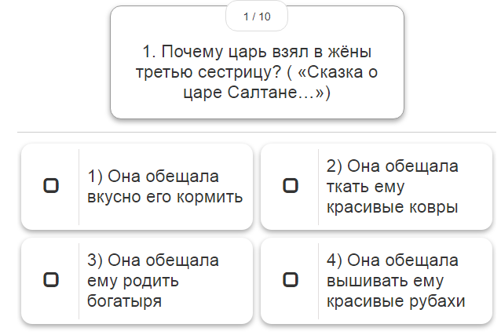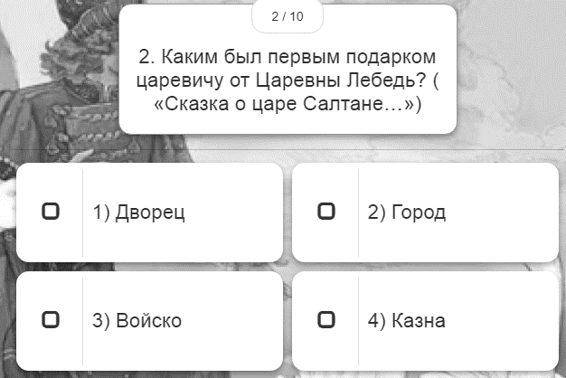
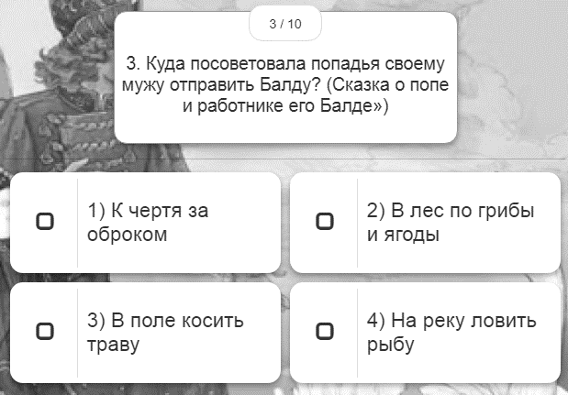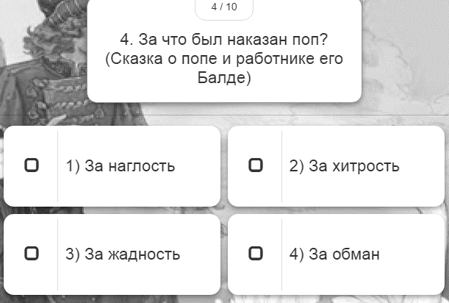
6. ПАЗЛЫ ИЛИ МОЗАИКА
Цель: Закрепление полученных знаний на уроке.
Цель: Актуализация знаний на уроке
Оборудование: интерактивная доска или раздаточный материал в виде пазла.
Ход упражнения:
Упражнение может проходить с помощью интерактивной доски или раздаточного материала.
Интерактивная доска:
Учащимся по очереди необходимо выбрать правильный ответ по теме, чтобы убрать пазл
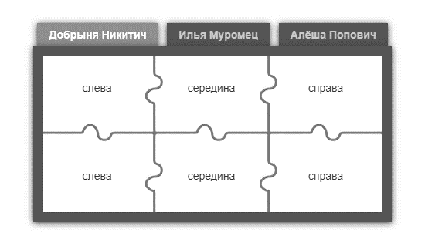
Раздаточный материал(1):
Учащимся раздаются пазлы. Задача: собрать, чтобы выяснить тему урока.
Раздаточный материал (2):
У каждого учащегося есть кусочек мозаики, на которой с одной стороны написан ответ, с другой часть мозаики.
Учитель задает вопросы, ответ на который у одного из учащихся. Таким образом все ответы собираются в мозаику на доске.
7. КЕЙС – МЕТОД
Цель: обучение и\или проверка конкретных знаний и умений по теме.
Оборудование: слайды презентации
Ход упражнения:
Этот метод может быть задействован в ходе всего урока, либо его части.
Например,
Учащиеся делятся на три группы. Каждой группе раздается конверт с текстом, и вопросом, который тексту не соответствует. У детей возникает затруднение – как ответить на вопрос. Выясняется, что у всех групп возникло затруднение. Группы по очереди читают свои отрывки, понимают, что это части текста, учитель выводит на слайд отрывки текста, дети соединяют их, отвечают на вопросы по тексту.
Следующий вариант работы ( фронтальная форма):
на слайде возникает задание- кейс по пройденной, который необходимо решить, чтобы узнать что-то новое. Так строится весь урок. Дети выполняют задания, узнавая новое, а затем закрепляют.
8. СИНКВЕЙН
Цель: формирование способность резюмировать информацию, умение излагать сложные идеи, чувства и представления в нескольких словах.
Оборудование: ручка, тетрадь
Ход упражнения:
Первая строка — тема синквейна, заключает в себе одно слово - существительное, которое обозначает объект или предмет, о котором пойдет речь.
Вторая строка — два прилагательных или причастия, которые дают описание признаков и свойств выбранного в синквейне предмета или объекта.
Третья строка образована тремя глаголами или деепричастиями, описывающими характерные действия объекта.
Четвертая строка — фраза из четырёх слов, выражающая личное отношение автора синквейна к описываемому предмету или объекту. Это может быть афоризм, цитата, пословица или фраза, составленная самим автором синквейна.
Пятая строка — одно слово - вывод, резюме, характеризующие суть предмета или объекта.
Пример:
Родина.
Малая, большая.
Родиться, жить, помнить.
Место, где родился человек.
Отечество.
9. ИНСЦЕНИРОВКА
Цель: создание учениками интерпретации литературного произведения для его улучшенного усвоения
Оборудование: декорации ( при необходимости)
Предварительная подготовка: знание произведения наизусть
Ход упражнения:
Учащимся предлагается инсценировать произведение или его фрагмент.
Например, инсценируйте спасение мальчиков от акулы. ( по произведению Л.Н. Толстого)
после инсценировки учащиеся обсуждают : можно ли было поступить иначе, какие качества проявили остальные ребята и т.д
10. РАССКАЗ – ПРОВОКАЦИЯ
Цель: закрепление и проверка знаний учащихся по теме.
Ход упражнения: после пройденной темы, например былина «Добрыня Никитич и Змей Горыныч», учитель читает фрагмент сказки с намеренно допущенными ошибками: герой струсил, победил своего друга богатыря, победил Соловья Разбойника. Задача учащихся: выявить и исправить ошибки.
ДОПОЛНИТЕЛЬНЫЕ МЕТОДЫ: деловая игра, ролевая игра, метод «золотой ключик», ассоциации, виртуальная экскурсия по сказке, интервью с героем литературного произведения, упражнение «правда или ложь» , ответ на письмо герою произведения, подпись к иллюстрации, кроссворд, найди пару, найди лишнее, ковер идей

МЕТОДИЧЕСКИЕ РЕКОМЕНДАЦИИ ДЛЯ СТУДЕНТОВ И УЧИТЕЛЕЙ НАЧАЛЬНЫХ КЛАССОВ ПО ВОСПИТАЮ ПАТРИОТИЧЕСКИХ ЧУВСТВ У МЛАДШИХ ШКОЛЬНИКОВ НА УРОКАХ ЛИТЕРАТУРНОГО ЧТЕНИЯ С ИСПОЛЬЗОВАНИЕМ АКТИВЫНЫХ МЕТОДОВ ОБУЧЕНИЯ
Активные методы предусматривают проведение занятий через организацию игровой деятельности учащихся.
Важно:
- использовать активные методы, приёмы и средства обучения и воспитания в педагогическом процессе;
- включать в учебные занятия проблемность;
- вовлекать учащихся в постоянную деятельность: отвечать, анализировать, рассуждать, оценивать, выделять главное;
- организовывать сотрудничество, коллективное взаимодействие;
- изменить модель учителя: соорганизатор, партнер, интерпретатор, консультант (традиционно - организатор, информатор, консультант).

Рекомендации при проведении активных методов обучения:
1. Добровольность участия.
2. Избегание соперничества и освобождение положительных эмоции.
3. Разнообразие используемых форм.
4. Обращение внимания на все уровни
Задания, которые дети получают на уроках нетрадиционных форм, помогают им жить в атмосфере творческого поиска, действующей на них вдохновляюще, и постоянно развивает их речь. Задания разнообразны, но уроки с применением активных методов приносят пользу тогда, когда им найдено точное место среди обычных типов уроков.
Проведение в младших классах регулярных развивающих занятий, включение детей в постоянную поисковую деятельность существенно гуманизирует начальное образование.
Некоторые методы могут организовывать с целью интеллектуального развития младших школьников на уроках литературного чтения, например, умение анализировать.
Включение в урок дидактических, ролевых игр значительно активизирует познавательную деятельность младшего школьника. Игры используются и как метод обучения, и как средство организации учащихся на всех этапах урока. Любимые животные, игрушки, герои сказок приходят в класс с разнообразными заданиями (в конверте, в кармане, в сумке).
Игра пробуждает интерес к победе, поэтому дети стараются чётко выполнять задания, соблюдая правила игры. При этом у них возникает желание быть быстрыми, собранными, находчивыми. Воспитывается дисциплина, воля, характер
Использование активных методик укрепляет мотивацию к обучению и развивает наилучшие стороны ученика.
Применять данные методики не обязательно все на одном уроке.
Таким образом, использование активных методов на уроках литературного чтения позволяет обеспечить эффективную организацию и последовательное осуществление игрового образовательного процесса для достижения высокой заинтересованности и вовлеченности обучающихся в учебную, проектную, исследовательскую деятельность; развитие заинтересованности учащихся прекрасным миром литературы; формирования качеств личности, нравственных установок, ценностных ориентиров, соответствующих ожиданиям и потребностям обучающихся, родителей, общества.

СПИСОК ИСПОЛЬЗОВАННЫХ ИСТОЧНИКОВ
- Анцибор, М. М. Активные формы и методы обучения : методическое пособие / М. М Анцибор. – Тула : издательский центр «Академия» , 2002. – 385 с. – Текст : непосредственный.
- Антонов, Ю. Е. Как научить детей любить Родину : руководство для воспитателей и учителей / Ю. Е. Антонов, Л. В. Левина, О. В. Розова. – Москва : АРКТИ, 2003. – 129 с. – Текст : непосредственный
- Власенко, С. И. Воспитание патриотизма и гражданственности на уроках литературы : из опыта работы URL: https://infourok.ru/obobschenie_opyta__vospitanie_patriotizma_i_grazhdanstvennosti_na_urokah_literatury-114307.htm ( дата обращения : 01. 12. 2021 ).
- Слонь, О. В. Воспитание чувства патриотизма на уроках литературного чтения у учащихся третьих классов ( на примере программы «Гармония» ) / О. В. Слонь, И. В. Солнышкина, С. О. Лопина // Обучение и воспитание : методики и практика. – 2013. – №10. – С. 159-163. – Текст : непосредственный.
- Сухомлинский, В. А. Воспитание советского патриотизма у школьников : из опыта работы сельской школы / В. А. Сухомлинский. –Москва : Учпедгиз, 1959. – 148 с. – Текст : непосредственный.
- Томилина, С. Н. Современный патриотизм : сущность и проблемы / С. Н. Томилина // Научный журнал КубГАУ. – 2015. – №110 (06). – С. 1 - 11. – Текст : непосредственный.

